Литературный дилижанс
«Поэт из страны детства - Сергей Михалков» - так назывался «литературный дилижанс», который прошел 17 апреля в Центральной детской библиотеке «Сказка» гор. Ужгорода. Он был посвящен 100-летию со дня рождения известного русского поэта и прозаика, сказочника и видного общественного деятеля Сергея Владимировича Михалкова. Провела «литературный дилижанс» по совместным планам библиотеки и Закарпатского областного общества русской культуры «Русь» библиотекарь I категории Людмила Носова.
Начался утренник со знакомства с библиографией поэта и интересными фактами из его жизни. А потом все отправились в «путешествие» в поэтический мир Михалкова на волшебном…паровозике. Чтобы веселее было в пути, звучала «Песенка друзей», автором которой является Сергей Михалков. В пути было несколько остановок: «Дворик», «Школа», «Мои друзья», «Лесная» и «Конечная». На каждой из них ученики 4-А класса общеобразовательной школы №3 – единственной в Закарпатской области с русским языком обучения (классовод Т.Ф. Таратынова) – читали наизусть стихотворения поэта. На встрече присутствовали и дети школы №5 областного центра.
Призы за лучшие рисунки к стихам С.Михалкова получили Арина Галка, Алена Ганина, Максим Компаниец и Юлианна Титова. Ребята ознакомились с выставкой книг Сергея Михалкова, организованный детской библиотекой и посмотрели мультфильм по известному стихотворению «Дядя Степа».
Л.В.Носова, Закарпатье, Ужгород

Встреча детей – через объектив фотоаппарата Элеоноры Карабинцевой:
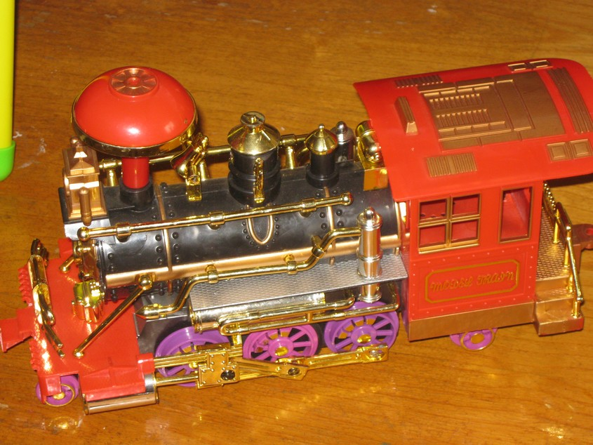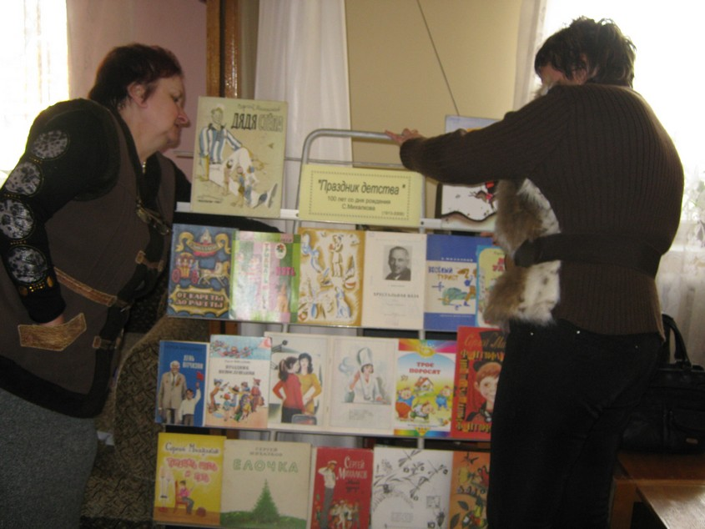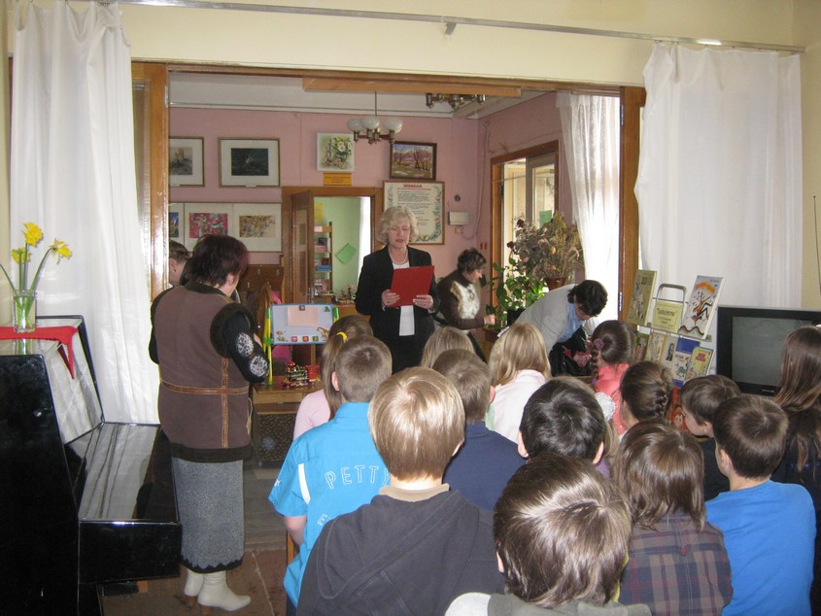
1. Тот самый «Дилижанс». 2.С.Михалков – на стенде. 3.Внимание – к Л.В.Носовой

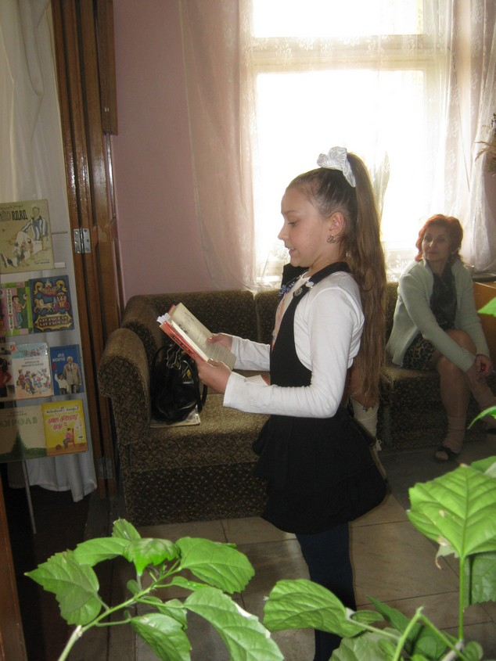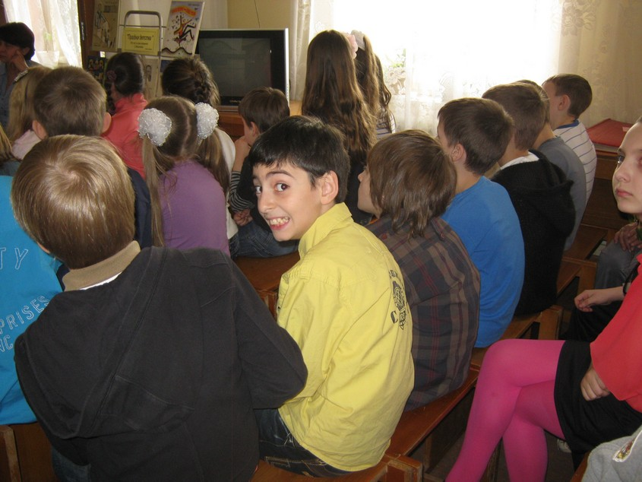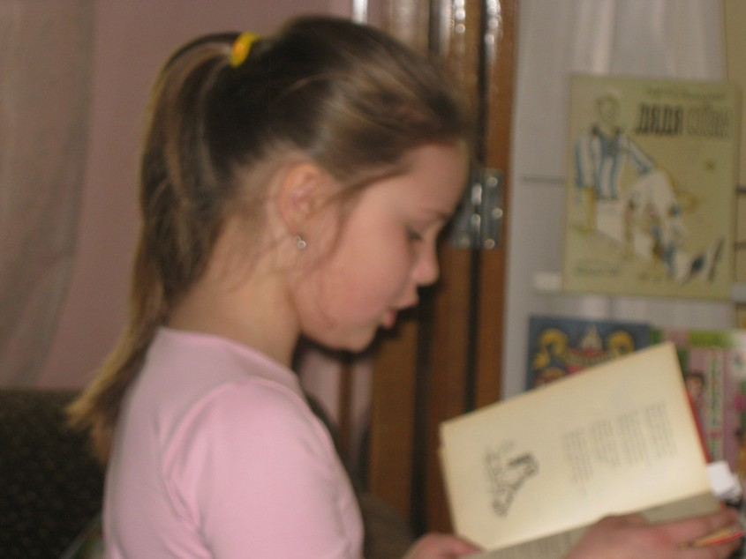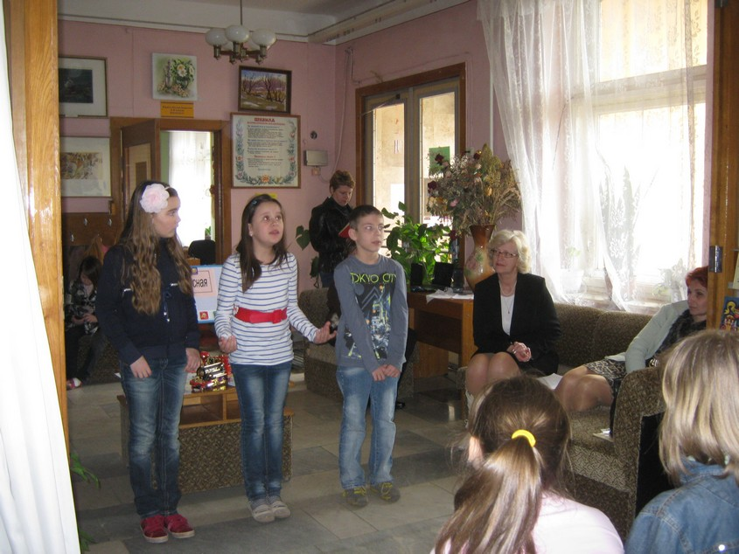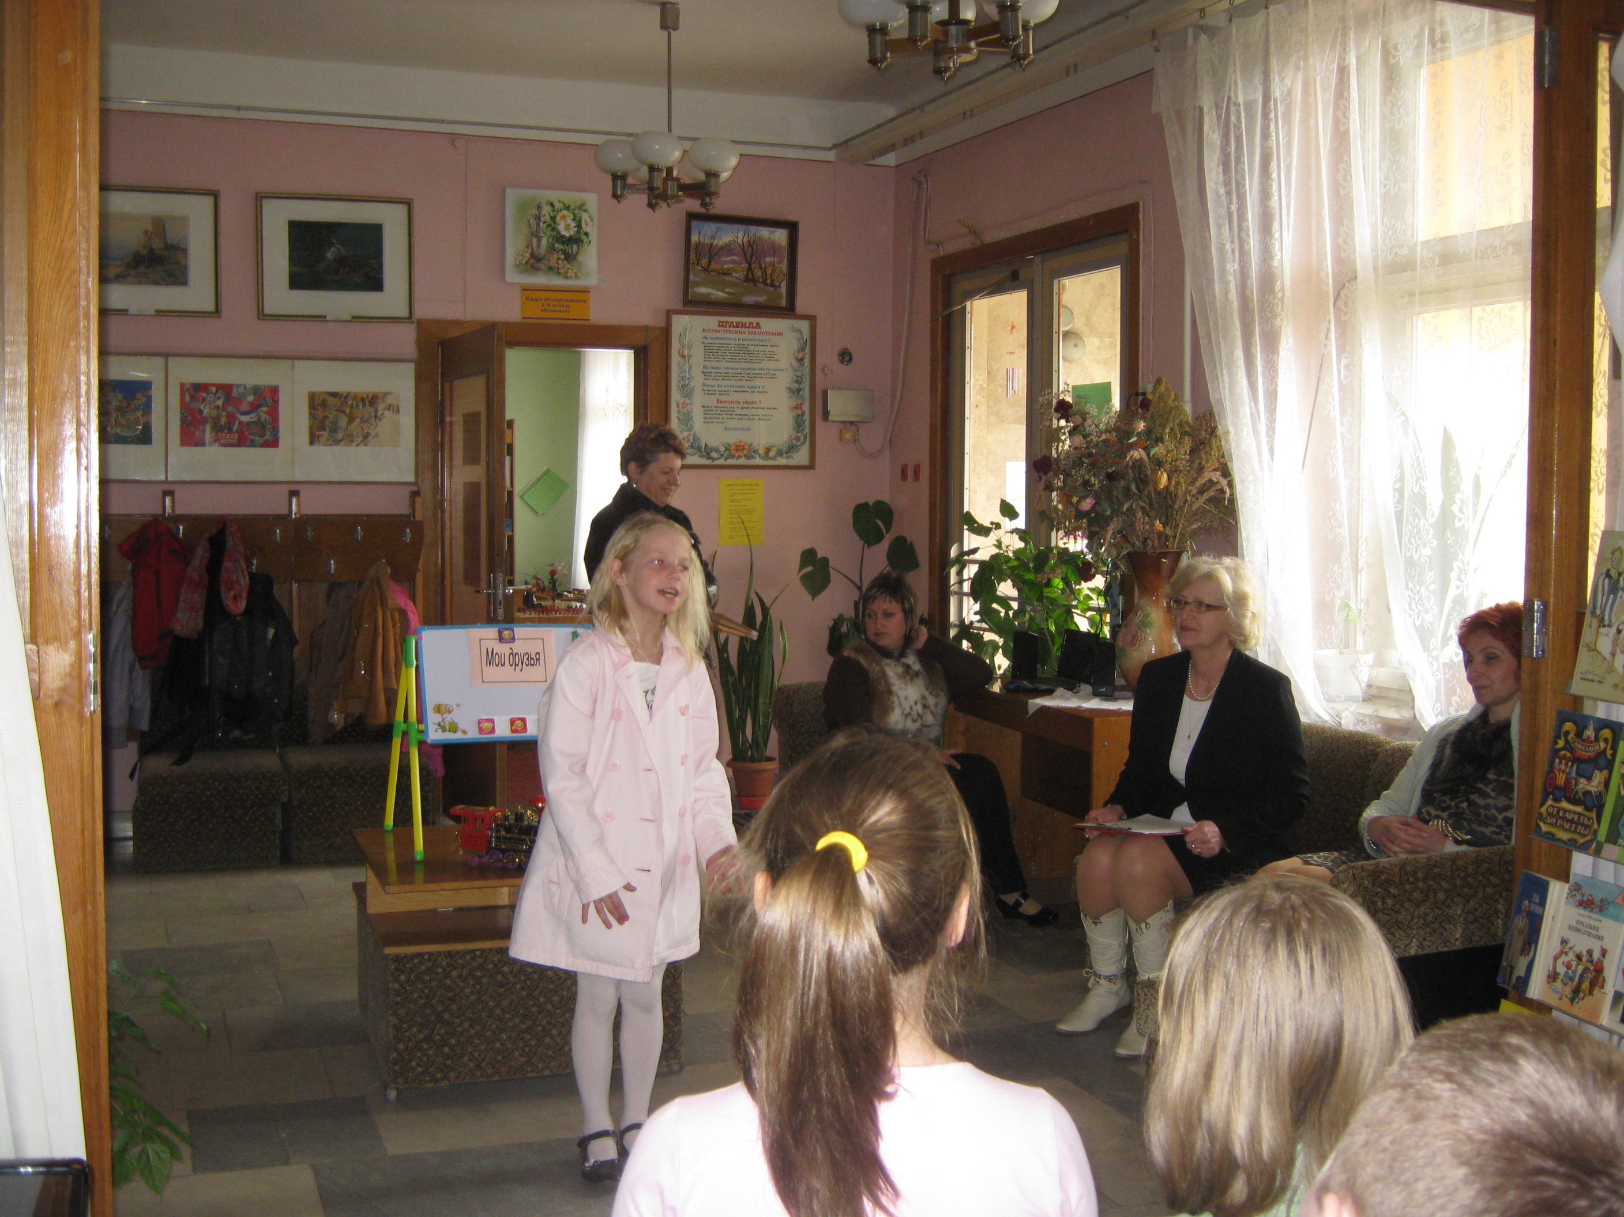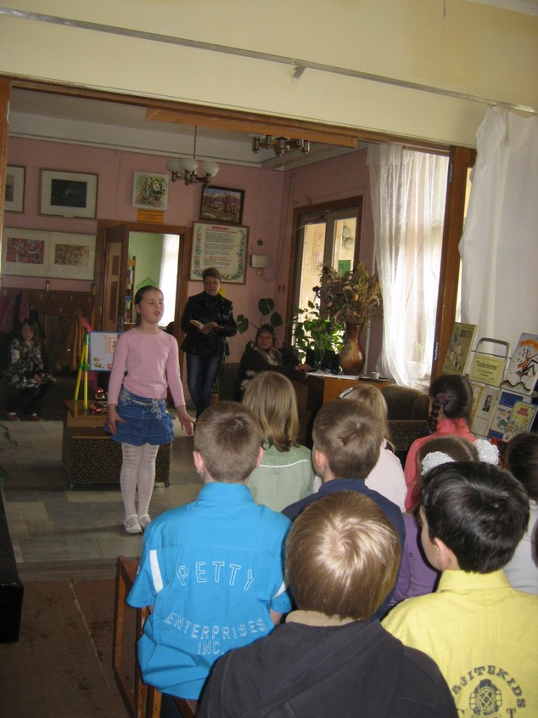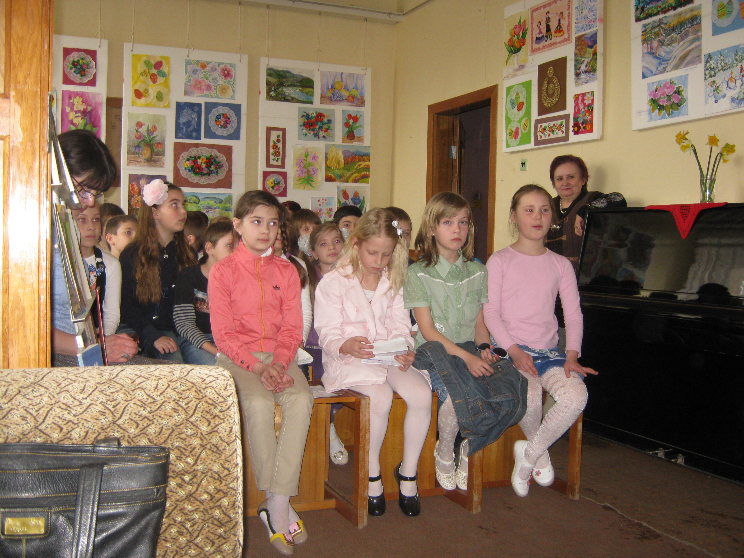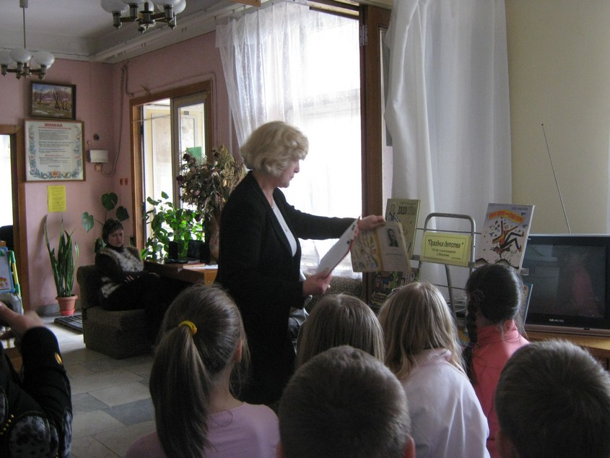
Встреча с С.Михалковым и детьми с разных точек зала библиотеки

